МИНИСТЕРСТВО НАУКИ И ВЫСШЕГО ОБРАЗОВАНИЯ РОССИЙСКОЙ ФЕДЕРАЦИИ
Федеральное государственное бюджетное образовательное учреждение
высшего образования
«Забайкальский государственный университет»

(ФГБОУ ВО «ЗабГУ»)

Факультет «Энергетический»
Кафедра «Математики и черчения»

УЧЕБНЫЕ МАТЕРИАЛЫ

для студентов заочной формы обучения

(с полным сроком обучения)
по дисциплине «Компьютерная и инженерная графика»

для направления подготовки (специальности) 21.05.04. «Горное дело» специальности ОП – «Обогащение полезных ископаемых»
код и наименование направления подготовки (специальности)
Общая трудоемкость дисциплины (модуля) – 4 зачетных единиц.
Форма текущего контроля в семестре – контрольная работа.
Курсовая работа (курсовой проект) (КР, КП) – нет.
Форма промежуточного контроля:
в 5 семестре – экзамен.

Краткое содержание курса
Раздел – «Компьютерная инженерная графика», 5 семестр:
Общие сведения о Компас-график LT. Основные элементы интерфейса Компас-график LT. Инструментальная панель. Глобальные и локальные привязки. Построение плоских изображений. Построение трехмерных твердотельных моделей.
Строительное черчение. План и разрез здания обогатительной фабрики. Координационная сетка здания. Привязки колонн к осям. Основные конструктивные элементы промышленного здания. Особенности строительного чертежа.
Схема планировочной организации земельного участка.

Форма текущего контроля
Итогом 5 семестра является сдача экзамена по компьютерной и инженерной графике. Допуском к экзамену является посещение лабораторных занятий в компьютерном классе. На данных занятиях студенты изучают основы графического редактора КОМПАС-график; выполняют самостоятельные работы в режиме 2 и 3D.
Работы выполняются и оформляются согласно ГОСТам ЕСКД: ГОСТ 2.301-68 «Форматы», ГОСТ 2.302-68 «Масштабы», ГОСТ 2.303-68 «Линии», ГОСТ 2.304-81 «Шрифты чертежа», ГОСТ 2.305-2008 «Изображения», ГОСТ 2.317-2011 «Аксонометрические проекции», ГОСТ 2.307-2011 «Нанесение размеров».
Для электронных чертежей рекомендуется использовать графический редактор КОМПАС-3D V-12, V-13, V-14, V-15, V-16, V-17, V-18.
При выполнении заданий необходимо изучить ГОСТы и рекомендуемую литературу.
Для каждого модуля на кафедре разработаны учебные пособия, которые необходимо использовать при изучении дисциплины «Компьютерная и инженерная графика».
Выполнение студентами графических работ направлено на:
- обобщение, систематизацию, углубление, закрепление полученных теоретических знаний по конкретным темам данной дисциплины;
- формирование умений применять полученные знания на практике, реализацию единства интеллектуальной и практической деятельности;
- выработку при решении поставленных задач таких профессионально значимых качеств, как самостоятельность, ответственность, точность, творческая инициатива.
Ведущей дидактической целью каждой графической работы является формирование практических умений – профессиональных компетенций (выполнять определенные действия, операции, необходимые в последующей профессиональной деятельности) или учебных (решать производственные задачи).
Рекомендации по использованию информационных технологий:
Материалы учебных занятий и рабочая программа дисциплины, учебные пособия могут быть просмотрены в локальной сети на сайте ЗабГУ, а также в электронных фондах учебно-методической документации ЗабГУ и на кафедре МиЧ.
Для выполнения работ в компьютерном классе рекомендуется использовать учебные пособия для студентов-заочников:
- Матвеева Н.Н. Графические дисциплины для студентов заочников: учебное пособие / Матвеева Наталья Николаевна. – Чита: ЗабГУ, 2016. – 253 с.
- Матвеева Н.Н., Буслаева С.В., Ермакова С.В. Видеоуроки по компьютерной графике: эл. учеб. пособие – Чита, ЧитГУ, 2010.
- Буслаева, С.В. Архитектурные конструкции обогатительной фабрики: учеб. пособие / С.В. Буслаева, Н.Я. Никульшина. – Чита: ЗабГУ, 2015 г. – 208 с.
Примеры графических работ
- «Титульный лист» (рис. 1) на формате А3. Цель работы: освоение интерфейса редактора в режиме 2D; создание нового документа; оформление чертежа; ввод текста.
- «Пластина» (рис. 2) на формате А4 по индивидуальным заданиям. Цель работы: создание вида; типы документов; ввод геометрии; вспомогательные построения; глобальные и локальные привязки; нанесение размеров; нанесение штриховки; оформление чертежа.
- «3D-модель» (рис. 3) на формате А4. Цель работы: знакомство с 3D-режимом редактора; построение моделей тел и поверхностей; оформление чертежа.
- «План здания» (рис. 4) на формате А3, в масштабе (1:200). Цель работы: знакомство с основами строительного проектирования промышленного здания.
Данные работы будут выполняться студентами во время сессии на практических занятиях по индивидуальным заданиям. Для работы во время сессии студенты должны изучить дома графический редактор Компас.
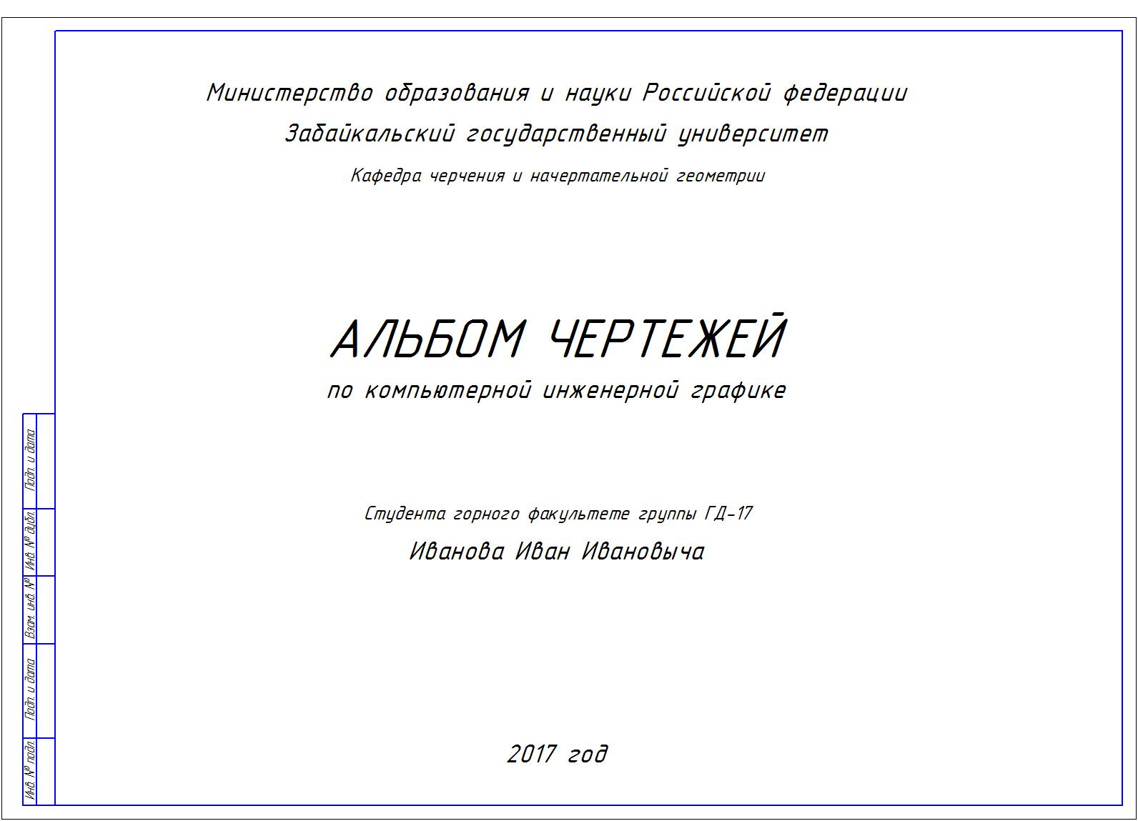
Рис.1. Образец титульного листа, формат А3

Рис. 2. Пластина
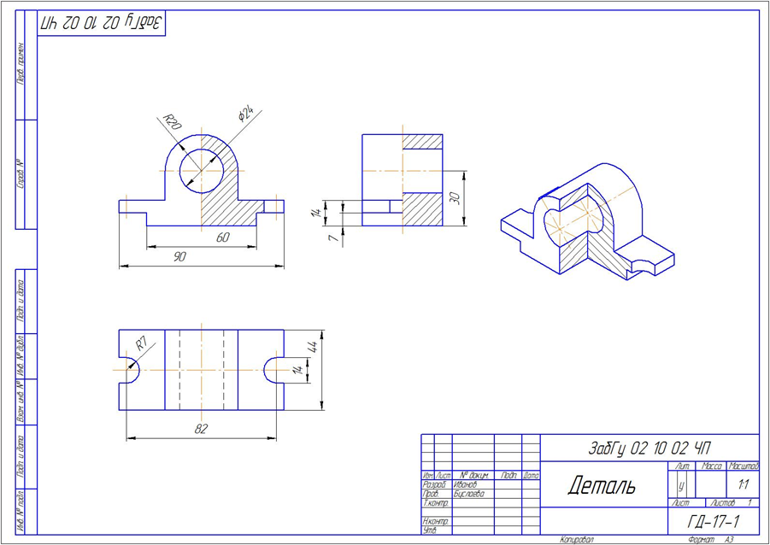
Рис. 3. 3D-модель детали
Рис.4 План здания

Форма промежуточного контроля
Экзамен в 5 семестре
- Общие сведения о Компас-график LT. Пользование компьютером как средством управления и обработки информационных массивов.
- Основные элементы интерфейса Компас-график LT.
- Инструментальная панель. Панель расширенных команд, панель специального управления, строка параметров.
- Глобальные и локальные привязки.
- Выделение объектов. Использование вспомогательных построений.
- Простановка размеров. Ввод линейных, диаметральных, угловых размеров.
- Построение плоских изображений.
- Штриховка областей.
- Ввод и редактирование текста.
- Построение трехмерных твердотельных моделей.
- Эскизы. Операции: вращения, выдавливания, сечения по эскизам, кинематическая операция перемещения.
- Редактирование операций.
- Построение плоских изображений в автоматическом режиме.
- Заполнение основной надписи.
- Ввод технических требований.
- Вывод на печать.

Учебно-методическое и информационное обеспечение дисциплины
Основная литература
1. Лагерь А. И. Инженерная графика: учебник / Лагерь Александр Иванович. - 4-е изд., перераб. и доп. - М.: Высш. шк., 2006. - 335с. : ил.
2. Чекмарев А. А. Инженерная графика: учебник / Чекмарев Альберт Анатольевич. – 7-е изд. стер. - Москва: Высшая школа, 2006. – 365 с. : ил.
3. Инженерная графика. Справ. пособие для вузов: Основы инженерной графики. Основы работы в AutoCAD [Электронный ресурс] / Под ред. В.П. Каминского. - М.: Издательство АСВ, 2008. - http://www.studentlibrary.ru/book/ISBN9785930936117.html
4. КОМПАС 3D.Проектирование в машиностроении [Электронный ресурс]/ Кудрявцев Е.М.-М.: ДМК Пресс, 2009.- (Серия «Проектирование»).-http://www.studentlibrery.ru/book/ISBN9785940744800.html

Дополнительная литература
1. Матвеева Н. Н. Инженерная и компьютерная графика: учеб. пособие / Матвеева Наталья Николаевна, Ермакова Светлана Владимировна, Исаченко Ольга Анатольевна. - Чита: ЧитГУ, 2007. - 251с.
2. Матвеева Н.Н., Буслаева С.В., Ермакова С.В. Видеоуроки по компьютерной графике: эл. учеб. пособие – Чита, ЧитГУ, 2010.
3. Ломоносов Г.Г. Инженерная графика. – М.: Недра, 1984. – 228 с.
4. Потемкин А. Инженерная графика / А. Потемкин – 2-е изд., испр. И доп.– М.: Лори, 2002. – 444 с.: ил. + 1 CD-ROM.
5. Потемкин А. Твердотельное моделирование в системе «Компас - 3D». – С-Пб., 2004. – 436 с.: ил. + 1CD-ROM.
6. AutoCAD в инженерной графике. Русская версия. Краткий курс 2В-черчения [Электронный ресурс]: Учеб. пособие / Н.Е. Суфляева. - М.: Издательство МГТУ им. Н. Э. Баумана, 2011. - (Серия методического обеспечения учебного процесса студентов с ограниченными возможностями здоровья). - http://www.studentlibrary.ru/book/bauman_0334.html

Собственные учебные пособия
- Буслаева, С.В. Архитектурные конструкции обогатительной фабрики: учеб. пособие / С.В. Буслаева, Н.Я. Никульшина. – Чита: ЗабГУ, 2015 г. – 208 с.
- Матвеева Н.Н. Проекционное черчение: учебное пособие. – Чита: ЗабГУ, 2015. – 168 с.: ил.

Преподаватель ___________ Буслаева Светлана Викторовна
^{подпись}

Заведующий кафедрой ___________ Швецова Ирина Ивановна
^{подпись}

